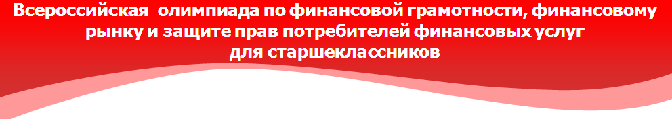

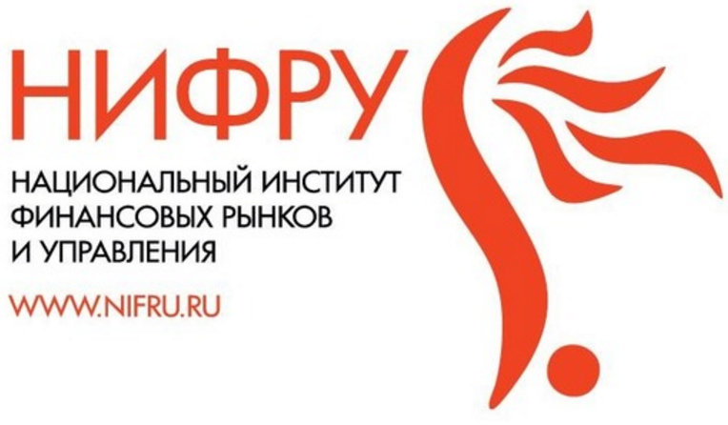
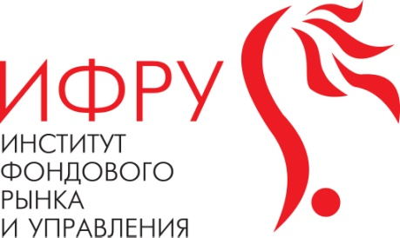
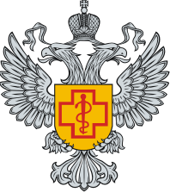
РОСПОТРЕБНАДЗОР


Приглашаем Вас принять участие во Всероссийской Олимпиаде по финансовой грамотности, финансовому рынку и защите прав потребителей финансовых услуг для старшеклассников. В 2017-2018 учебном году проводится XIII Олимпиада. Ее популярность растет с каждым годом. Для участия в XII Олимпиаде зарегистрировалось более 8 200 человек из 84 регионов России, что является абсолютным рекордом за все время её проведения.
Ежегодно проводятся региональные отборочные туры олимпиады, в этом учебном году они прошли в 7 городах РФ: Тюмень, Уфа, Пермь, Краснодар, Ростов–на–Дону, Ставрополь, Волгоград.
Олимпиада проводится Национальным институтом финансовых рынков и управления (НИФРУ), Федеральной службой по надзору в сфере защиты прав потребителей и благополучия человека (Роспотребнадзор), Фондом «Институт фондового рынка и управления» (ИФРУ), Общероссийской общественной организацией потребителей «Союз защиты прав потребителей финансовых услуг» (ФинПотребСоюз) при поддержке Центрального банка РФ, Сбербанка России.
Победители и призеры Олимпиады получают Дипломы и Свидетельства, призы и памятные подарки. Финалисты получают возможность бесплатного участия в семинаре «Базовый курс по рынку ценных бумаг», который проводит Фонд «Институт фондового рынка и управления».
Участники финала Олимпиады могут принимать участие в заключительном (очном) этапе Межрегиональной экономической олимпиады школьников имени Н.Д. Кондратьева без прохождения отборочного этапа указанной Олимпиады.
Финалисты Всероссийской Олимпиады получают возможность посетить Государственную Думу, Совет Федерации, Московскую биржу, головной офис Сбербанка России – музей Денег.
Победителями становятся сильнейшие, но каждый участник приобретает знания, необходимые не только в профессии финансиста, но и в жизни – ведь мы живем в рыночной экономике и являемся потребителями товаров и услуг.
Регистрация участников осуществляется на сайте Олимпиады www.fin-olimp.ru с сентября до середины ноября.
Также на сайте можно ознакомиться с правилами участия, программой и учебно-методическими материалами.
По вопросам организации Олимпиады и регистрации участников обращаться по тел. (495) 369 0402 (д.5) - Медведева Наталья Алексеевна medvedeva@ifru.ru

I ЭТАП - ОТКРЫТЫЙ ЗАОЧНЫЙ КОНКУРС
Проводится в форме тестирования
ноябрь
II ЭТАП - ТВОРЧЕСКИЙ ЗАОЧНЫЙ КОНКУРС ИЛИ РЕГИОНАЛЬНЫЙ ТУР
Проводится в форме написания эссе или очный региональный тур
декабрь - январь
III ЭТАП - ФИНАЛ

Проводится в г. Москве или Московской обл. в конце марта, состоит из 3-х этапов: тестирование, письменная работа и блиц игра

